**Memoria de Proyecto - APP Android Ara-Tech**

**Integrantes del equipo:**

* David Amador Moreno
* Adonais García Núñez
* Rebeca García Rodríguez
* Eva Lobera Rodríguez
* Jorge Sánchez Vega

1. **¿En qué consiste la aplicación?**

El proyecto encargado se basa en una aplicación, para el SO Android, de economía colaborativa, donde nos encontraríamos una oferta de servicios, en un principio únicamente de cuidado de niños y ancianos, sobre un mapa. La intención es poder localizar prestadores del servicio por la zona del usuario y llegar al punto previo hasta la contratación del servicio.

1. **Tecnologías utilizadas.**

Para el correcto funcionamiento de la aplicación, hemos integrado diversas tecnologías, las cuales citamos a continuación:

* Hemos utilizado el servidor Parse Server para comunicarnos con la base de datos de la empresa, donde se alojan los datos acerca de los usuarios y los servicios.
* Integrado en Parse, hemos construido un sistema de registro e inicio de sesión manual, adaptado a la aplicación.
* Del mismo modo, hemos incorporado el inicio de sesión con Facebook en Parse.
* Se ha incluído el inicio de sesión con Twitter mediante el framework propietario Fabric.
* Hemos utilizado la API de Google para integrar un sistema de inicio de sesión con cuentas @gmail.
* Del mismo modo, hemos utilizado la API de Google Maps para el sistema de mapas y localización de la aplicación.

Para ello, hemos utilizado las siguientes librerías:

'com.facebook.android:facebook-android-sdk:[4,5)'

'com.google.android.gms:play-services-auth:10.0.1'

'com.google.android.gms:play-services-maps:10.0.1'

compile 'com.parse.bolts:bolts-android:1.+'

compile 'com.parse:parse-android:1.+'

compile 'com.parse:parsefacebookutils-v4-android:1.10.3@aar'

1. **Estructura del proyecto.**

Para llevar a cabo la aplicación, hemos seguido la siguiente estructura:

* Se han creado dos entidades, ‘Usuario’ y ‘Servicio’.
* El logueo se ha realizado mediante ‘Activitys’
* La parte principal de la aplicación se ha llevado a cabo con Fragmentos.

A continuación, mostramos un diagrama de las clases utilizadas:

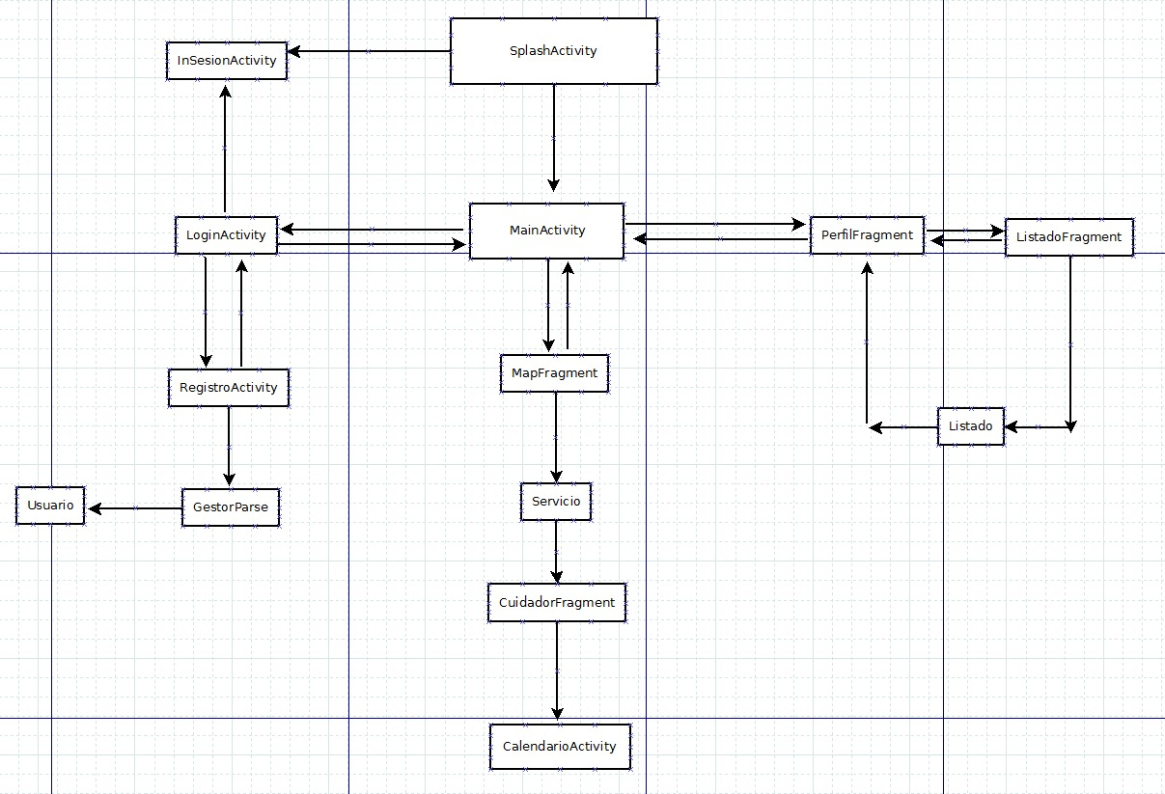

1. **Herramientas para trabajo en equipo.**

Para nuestro trabajo en equipo, hemos utilizado las siguientes herramientas:

* Para la comunicación entre nosotros, hemos utilizado WhatsApp.
* Para la comunicación con el cliente, hemos utilizado email, Skype y Google Hangouts.
* Para organizar las tareas, hemos creado un tablero KANBAN en Trello.
* Hemos usado también Trello, de forma independiente o con Google Drive, para enviar fragmentos de código que aún no habían sido implementados en el proyecto.
* Para trabajar con el código en remoto, y mantenerlo privado al usar código para un tercero, hemos usado el Git BitBucket.